**Контрольная работа по теме: «Россия при наследниках Петра I:**

**эпоха дворцовых переворотов».**

*8 класс*

**1 – вариант**

**Часть I.**

**1.** Установите соответствие между событиями и императорами: к каждой позиции первого столбца подберите соответствующую позицию из второго столбца.***.***

|  |  |
| --- | --- |
| **СОБЫТИЕ** | **ГОДЫ** |
| А) начало Семилетней войны  Б) создание Верховного тайного совета  В) выход России из Семилетней войны  Г) отправка Меньшикова в ссылку | 1) Петр 3  2) Анна Иоанновна  3) Елизавета Петровна  4) Петр 2  5) Екатерина 1 |

**2**.Расположите в хронологической последовательности исторические события. Запишите цифры, которыми обозначены исторические события, в правильной последовательности***.***

1) начало правления Елизаветы Петровны

2) подписание Кондиций

3) начало правления Екатерины I

4) открытие Академии наук

**3.** Запишите термин, о котором идёт речь.

« Условия, вы­дви­ну­тые в 1730 г. при вступ­ле­нии Анны Иоан­нов­ны на пре­стол со сто­ро­ны Вер­хов­но­го тай­но­го совета, и со­дер­жав­шие огра­ни­че­ние им­пе­ра­тор­ской вла­сти в его пользу».

**4.** Что из пе­ре­чис­лен­но­го ха­рак­те­ри­зу­ет эпоху «дворцовых переворотов» в XVIII в.? Вы­бе­ри­те три от­ве­та и за­пи­ши­те в таб­ли­цу цифры, под ко­то­ры­ми они указаны.

1) от­ме­на местничества

2) борь­ба за власть различных при­двор­ных группировок

3) уси­ле­ние роли гвар­дии в государстве

4) на­ча­ло про­мыш­лен­но­го переворота

5) на­ча­ло скла­ды­ва­ния все­рос­сий­ско­го рынка

6) рас­ши­ре­ние дво­рян­ских привилегий

**5.** Ниже приведён перечень терминов(названий). Все они, за исключением одного, относятся к событиям, явлениям истории России эпохи дворцовых переворотов.

1) Кондиции

2) временнообязанные крестьяне

3) гвардейские полки

4) коллегии

5) Измайловский полк гвардии

**6**. Прочитайте четыре предложения. Два из них являются тезисами (положениями, которые требуется аргументировать). Другие два содержат факты, которые могут послужить для аргументации этих тезисов. Подберите для каждого из тезисов соответствующий ему факт. Номера соответствующих предложений запишите в таблицу.

1) В эпоху дворцовых переворотов происходит расширение дворянских привилегий.

2) В 1760 году помещики получили право ссылать крестьян в Сибирь, а затем на каторгу.

3) В 1762 году был подписан «Манифест о вольности дворянской», который закрепил принцип вольного характера государственной службы.

4) В годы правления Елизаветы Петровны происходит усиление крепостного гнёта.

|  |  |  |  |
| --- | --- | --- | --- |
| Номер предложения, содержащего… | | | |
| тезис 1 | факт 1 | тезис 2 | факт 2 |
|  |  |  |  |

**7**. Запишите слово, пропущенное в схеме.

П. Шувалов

?

____________

Э. Бирон

А. Разумовский

А. Меншиков

**8.** Рассмотрите карту, выполните задания к ней.

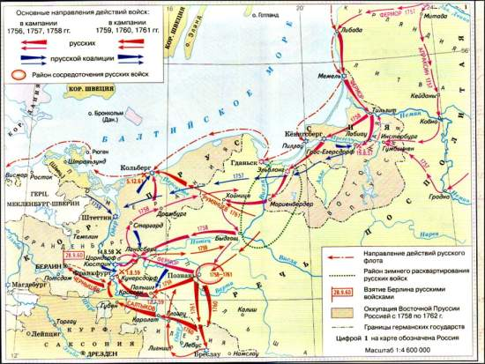

**8.1 Назовите главу нашего государства, в годы правления которого данная война началась.**

**8.2 Выберите три верных утверждения, которые можно сделать по данной карте:**

**А. Война, события которой изображены на карте, окончилась победой русской армии.**

**Б. В ходе данной войны русскими войсками была взята столица основного врага России.**

**В. Война, события которой изображены на карте, получила название в российской истории как Восьмилетняя.**

**Г. Окончание данной войны послужило одной из причин очередного государственного переворота, в результате которого в России сменился правитель.**

**Д. Боевые действия в ходе данной войны происходили как на суше, так и на море.**

**Часть II.**

|  |
| --- |
| ***Прочитайте фрагмент исторического источника и выполните задания 9-11***  ***Используйте в ответах информацию текста, а также знания из курса истории.*** |

**Из воспоминаний Н. Б. Долгорукой.**

«Как скоро вступила государыня в самодержавство, так и стали искоренять нашу фамилию; не так бы она была злобна против нас, да фаворит ея, который был безотлучно при ней, он старался наш род истребить, чтоб его на свете не было; по той злобе, когда её выбирали на престол, то между прочими пунктами написано было, чтоб онаго фаворита, который был при ней камергером, в наше государство не ввозить: потому что они жили в своём владении; хотя она и наша принцесса, да была выдана замуж; овдовевши жила в своём владении, а оставить и его в своём доме, чтобы он у нас ни в каких делах не был, к чему она и подписалась. Однако злодеи многие, недоброжелатели своему отечеству, все пункты переменили и дали ей во всем волю…; и его к ней по-прежнему допустили. Как он усилился, побрав себе знатные чины, первое возымел дело с нами, и искал, какими бы мерами нас истребить из числа живущих. Так публично говорил: дома той фамилии не оставлю! Что он не напрасно говорил, но и в дело произвёл… Он нас боялся и стыдился; знал нашу фамилию, за сколько лет рождённые князья имели своё владение, скольким коронам заслужили…; а он был самый подлый (низкого происхождения) человек, а дошёл до такого [величия], одним словом сказать, только одной короны недоставало! Бывши таких высоких мыслей [о себе]… не только нашу фамилию, но другую такую же знатную фамилию сокрушил, разорил и в ссылку сослал. Уже всё ему было покорено».

**9.** Назовите императрицу, упоминаемую в тексте. Назовите её фаворита, о котором говорится в воспоминаниях.***-***

**10.** Как автор воспоминаний определяет отношение фаворита императрицы к своему роду (фамилии)? Какие две причины такого отношения она указывает в воспоминаниях?***-***

**11.** Привлекая исторические знания, назовите три любые меры во внутренней политике, осуществлённые в царствование императрицы, о которой идёт речь в тексте.***-***

***12. Соотнесите годы правления и императоров(императриц).***

|  |  |
| --- | --- |
| **Император** | **Годы правления** |
| А. Петр 3 | 1. 1730-1740 |
| Б. Петр 2 | 2. 1725-1727 |
| В. Екатерина 1 | 3. 1727-1730 |
| Г. Анна Иоанновна | 4. 1740-1741 |
| Д. Иоанн 6 и Анна Леопольдовна | 5. 1761-1762 |
| Е. Елизавета Петровна | 6. 1741-1761 |

***13. Выполните задания к иллюстрации.***

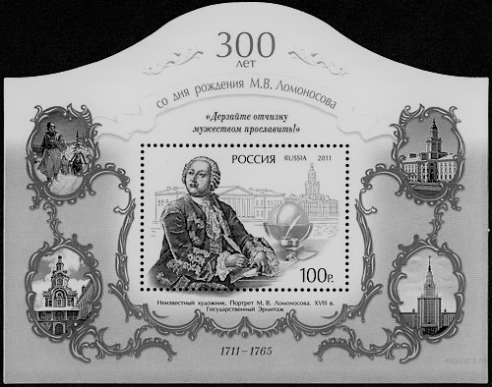

***13. 1 Назовите главу Российского государства, в годы правления которого родился ученый, которому посвящена иллюстрация.***

***13.2 Назовите главу нашего государства, в годы правления, которого был открыт университет, который носит имя ученого, изображенного на иллюстрации.***

***13.3 Назовите год выпуска данной марки.***

***13.4 Напишите годы правления главы нашего государства, при котором работал основную часть жизни данный ученый.***